Форма заявки на участие в Международной научной конференции
«Ультразвук: проблемы, разработки, перспективы»
г. Уфа, 25-29 сентября 2017 года

Фамилия, имя, отчество:
Возраст (нужен для статистики и определения статуса молодого ученого):
Место работы:
Должность:
Ученая степень:
Электронный адрес:
Телефон: (желательно мобильный)
Почтовый адрес:
Название доклада*:
Желаемая форма доклада: устный, стендовый* (выбрать нужное)

Условия проживания в гостинице (выбрать нужное)**:

стандарт - одноместное размещение
стандарт - двухместное размещение
бизнес - одноместное размещение
люкс - одноместное размещение
люкс - двухместное размещение

*При наличии двух или нескольких докладов повторить эти строки для каждого из них

**С ценами гостиницы можно ознакомиться на ее сайте http://www.tanhotel.ru. Возможны значительные скидки в связи с организованным проживанием.

ЗАЯВКА
на опубликование статьи в сборнике материалов Международной научной конференции «Ультразвук: проблемы, разработки, перспективы»
г. Уфа, 25-29 сентября 2017 года

Мы, авторы статьи «Название статьи», представляемой для участия в Международной научной конференции «Ультразвук: проблемы, разработки, перспективы», г. Уфа, 25-29 сентября 2017 года,
[Фамилия, имя, отчество каждого автора по порядку],
просим опубликовать приложенную к настоящей заявке статью в сборнике материалов конференции «Ультразвук: проблемы, разработки, перспективы».
Также выражаем согласие на размещение полного текста статьи на сайте ИПСМ РАН и в Научной электронной библиотеке (http://elibrary.ru/).
Предупреждены, что статья будет опубликована при условии оплаты за нее организационного взноса конференции.

____________(подпись) /________________________(Ф.И.О.)

____________(подпись) /________________________(Ф.И.О.)

…………………………

или

От имени всех авторов:

____________(подпись) /________________________(Ф.И.О.)

ОБРАЗЕЦ ОФОРМЛЕНИЯ СТАТЕЙ ДЛЯ СБОРНИКА ТРУДОВ КОНФЕРЕНЦИИ «УЛЬТРАЗВУК: ПРОБЛЕМЫ, РАЗРАБОТКИ, ПЕРСПЕКТИВЫ»

Петров П.П. ¹, Иванов И.И. ²

¹Институт проблем сверхпластичности металлов РАН, Уфа
²Башкирский государственный университет, Уфа
petrov@imsp.ru

Файл должен быть набран в Word for Windows или Open Office с текстом, таблицами, формулами и черно-белыми рисунками. Формулы набираются в редакторе формул указанных приложений. Рисунки внедряются из файлов в любом графическом формате, обеспечивающем высокое качество и малый объем требуемого дискового пространства.
Объем статьи – 3 полные страницы формата А4. Ориентация страницы – книжная. Поля – 2,5 см слева и 2 см сверху, снизу и слева. Шрифт Times New Roman через 1 интервал между строками, кегль 12.
Заголовок содержит следующую информацию:
1) название статьи, набранное полужирным шрифтом прописными буквами;
2) с пропуском одной строки полужирным шрифтом пишутся фамилии, инициалы имени и отчества авторов, содержащие пронумерованные цифрами сноски на названия их организаций и городов;
3) с пропуском одной строки курсивом пишутся названия организаций и городов в порядке перечисления сносок;
4) на следующей строке указывается электронный адрес для переписки;
5) с пропуском одной строки начинается текст статьи.
Рисунки и подписи к ним выравниваются по центру. Список литературы оформляется в соответствии с образцами.

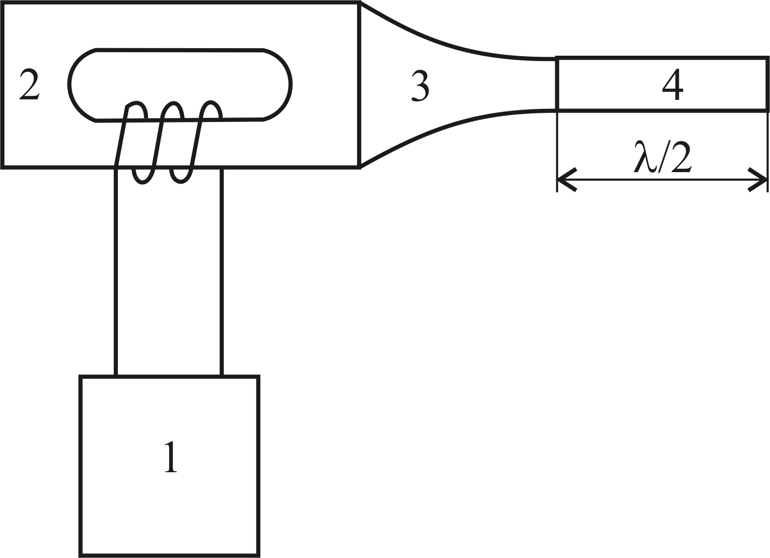
Рис.1. Схема ультразвуковой обработки образца, полученного РКУП; 1 - ультразвуковой генератор, 2- ультразвуковой преобразователь, 3 - концентратор, 4 - полуволной образец

Литература
- Рыбин В.В. Большие пластические деформации и разрушение металлов. М.: Металлургия, 1986. 224 с.
- Nazarov A.A., Mulyukov R.R. Nanostructured materials / Handbook of Nanoscience, Engineering, and Technology, ed. by W. Goddard, D. Brenner, S. Lyshevski, G. Iafrate. Boca Raton: CRC Press, 2002. P. 22-1 - 22-44.
- Назарова А.А., Мулюков Р.Р., Рубаник В.В., Царенко Ю.В., Назаров А.А. Влияние ультразвуковых колебаний на структуру и свойства ультрамелкозернистого никеля // ФММ. 2010. Т. 110. № 6. С. 600-607.

